УЧРЕЖДЕНИЕ ОБРАЗОВАНИЯ
«БАРАНОВИЧСКИЙ ГОСУДАРСТВЕННЫЙ УНИВЕРСИТЕТ»

Факультет инженерный

Кафедра технологии и оборудования машиностроения

Секция технологии машиностроения

МАТЕРИАЛЫ
для обеспечения управляемой самостоятельной работы студентов
по учебной дисциплине «Технология обработки на станках с ЧПУ»

для специальности 1-36 01 01 Технология машиностроения

Курс: 4
Семестр: 8

Всего 68 часов
Всего УСР: 10 часов

Барановичи
БарГУ
2023

Составитель Винничек Ксения Сергеевна

Рассмотрены и рекомендованы к использованию в учебном процессе кафедрой технологии и оборудования машиностроения протокол № 20 от 15.02.2023

1 ИНФОРМАЦИОННЫЙ БЛОК

  - План управляемой самостоятельной работы студентов.

Темы УСР | Количество часов | Форма контроля
1. Системы числового программного управления металлорежущими станками | 2 | Защита отчета по типовым расчетам
2. Подсистема транспортирования изделий | 2 | Защита мультимедийной презентации
3. Подсистема складирования изделий. Магазины | 2 | Защита отчета  по расчетно-графическим работам
4. Конструкции инструментальной оснастки | 2 | Защита отчета по составленным алгоритмам
5. Диагностика режущих инструментов и процесса обработки | 2 | Защита отчета по типовым расчетам

  - Рекомендации по выполнению заданий.

Тема 1 Системы числового программного управления металлорежущими станками

  - Теоретические материалы по теме

Технические характеристики УЧПУ [1]

Устройство числового программного управления (УЧПУ) станками — это часть системы ЧПУ, выполненная как единое целое с ней и выдающая управляющие воздействия на исполнительные органы станка в соответствии с управляющей программой и информацией о состоянии управляемого объекта.
Различают позиционные и контурные УЧПУ. При позиционном управлении рабочие органы станка перемещаются в заданные точки, причем траектория перемещения не задается (сверлильные, расточные, координатно-расточные станки с ЧПУ). При контурном управлении рабочие органы станка перемещаются с заданной скоростью по заданной траектории (токарные, фрезерные, шлифовальные, многоцелевые станки с ЧПУ).
Структура обозначения. Обозначение типа УЧПУ состоит из нескольких элементов:
Буква означает тип системы: П — позиционная; Н — непрерывная (контурная); У—универсальная или контурно - позиционная;
Цифра впереди букв означает модификацию системы;
Первая цифра за буквой — общее число управляемых по программе координат;
Вторая цифра за буквой — число одновременно управляемых координат;

Третья цифра за буквой — тип привода: 1 — шаговый; 2 — следящий или следящерегулируемый.
Встречаются и кодовые обозначения, например «Размер 4» и др. Буквы в таком обозначении чаще всего указывают модификацию системы.
Например, рассмотрим обозначение УЧПУ типа Н221. Это значит, что система непрерывная (Н), с двумя управляемыми координатами (число 2)} одновременно управляемых координат—две (число 2), система предназначена для управления приводом с шаговыми двигателями.
Характеристики моделей. Современные модели УЧПУ оцениваются рядом характеристик, определяющих наличие у системы тех или иных эксплуатационных, функциональных и сервисных возможностей. Среди основных можно назвать следующие характеристики УЧПУ как устройства управления станками.
1. Число программируемых координат; тип системы.
2. Число одновременно управляемых координат.
3. Дискретность задания координат, мм.
4. Линейная интерполяция (на плоскости).
5. Круговая интерполяция (на плоскости).
6. Объемная линейная интерполяция.
7. Винтовая интерполяция.
8. Смещение начала (нуля) отсчета (программируемое).
9. Зеркальная отработка программы.
10. Отработка программы в масштабах.
11. Коррекция размеров инструмента и элементов станка.
12. Индикация положения.
13. Индикация функций.
14. Дисплей, индикация кадра (кадров).
15. Возможность управления от ЭВМ.
16. Способ задания размеров — абсолютный.
17. Способ задания размеров — в приращениях.
18. Наличие смещения нуля с пульта системы.
19. Наличие постоянных циклов.
20. Наличие системы редактирования УП.
21. Наличие выхода на перфоратор и другой внешний носитель.
22. Способ задания перемещений функциями (параметры).
23. Ручной ввод программы.
24. Ввод программы от перфоленты, магнитной ленты, магнитного диска.
25. Максимальная скорость привода (быстрота перемещения), мм/мин.
26. Предельная скорость рабочей подачи, мм/мин.
27. Данные технологической памяти микроЭВМ.
28. Системы диагностики и самодиагностики.
29. Расширение функции языка программирования.
30. Наличие диалогового режима.
31. Возможности адекватного управления.
32. Вариантность и блочность построения системы.
33. Тип управляемого привода.
34. Защитные функции.
35. Вводы-выводы (интерфейс и др.).
36. Габаритные размеры, масса.
37. Конструктивные особенности.
38. Эргономическое решение.

Функциональные особенности моделей УЧПУ разных поколений. УЧПУ различают по поколениям в зависимости от использованной элементной базы. [2]
1. Устройства первого поколения были выполнены на реле и элементах с низкими частотными параметрами, они характеризуются ограниченными функциональными возможностями. К этой группе относятся УЧПУ отечественного производства типов «Координата Р-68», «Контур 4МИ», «Контур 2П», «Контур ЗП», «Контур 2ПТ-71», «Контур 2ПТ-71/3».
2. Устройства второго поколения были выполнены на электронных элементах с более высокими частотными характеристиками и обладали сравнительно широкими функциональными возможностями. К этой группе УЧПУ относятся «Координата С-70», «Координата С-70/3», П32-3, П32-ЗА, П32-ЗВ, агрегатированные устройства Н33-1, Н33-2, У33-1, У22-1 и ЭМ-907А.
3. Устройства третьего поколения выполнены на базе интегральных элементов, они характеризуются широкими функциональными возможностями, некоторые из них приспособлены для решения специальных задач. Устройства Н22-1М, Н33-1М, Н33-2М, Н55-1, Н55-2 являются первыми устройствами контурного и комбинированного управления третьего поколения, они были построены на интегральных схемах и предназначены для токарных и фрезерных станков с автоматической сменой инструментов.
4. УЧПУ четвертого и пятого поколений уже были выполнены на основе ЭВМ. Строились эти системы, как правило, по агрегатно-блочному принципу и оснащены различными дополнительными узлами: блоками технологических команд; устройствами коррекции радиуса, длины и положения инструмента, скорости подач, скорости резания, индикации перемещений; устройствами для нарезания резьб; блоками контроля и останова, как на рабочих, так и на холостых ходах и др.
В связи с большим расширением технологических возможностей УЧПУ практически стерлась грань между контурными и позиционными видами ЧПУ и произошел переход к универсальным (контурно-позиционным) устройствам. Увеличилось число управляемых координат станка, причем взаимосвязь их в работе может быть одновременной и последовательной в любых комбинациях.
К отечественным системам класса СNС (или близким к этому классу) относятся УЧПУ 2У22, 2Р22, 2У32-61, 2С42, 2М42, 2М43-22, 2С85, 2Р32, 2Р32М, 2С85-63, «Электроника НЦ80-31». Все они относятся к УЧПУ четвертого и пятого поколений.
УЧПУ зарубежных фирм достаточно широко используются с различными отечественными станками. В своих новых моделях зарубежные фирмы достаточно далеко ушли вперед (особенно по функциональным возможностям) от систем класса СNС пятого поколения.
Конструктивно УЧПУ реализуют по-разному. Чаще всего это устройство устанавливается к станку как отдельный элемент в виде шкафа (стойка) с различными панелями и целевыми устройствами на лицевой стороне. Некоторые УЧПУ монтируют как подвесные пульты управления станком или встраивают в какой-либо агрегат станка с выводом панели в необходимую сторону.

Состав УЧПУ [3]
Структурная схема УЧПУ на примере системы ЧПУ Fanuc PCNC-4.
Структурная схема системы ЧПУ представлена на рисунке 1. Чертеж детали (ЧД), подлежащий обработке на станке с ЧПУ, одновременно поступает в систему подготовки программы (СПП) и систему технологической подготовки (СТП). Последняя обеспечивает СПП данными о разрабатываемом технологическом процессе, режиме резания и т.д. На основании этих данных разрабатывается управляющая программа (УП). Наладчики устанавливают на станок приспособления, режущие инструменты согласно документации, разработанной в СТП. Установку заготовки и снятие готовой детали осуществляет оператор или автоматический загрузчик. Считывающее устройство (СУ) считывает информацию с программоносителя. Информация поступает в устройство ЧПУ, которое выдает управляющие команды на целевые механизмы (ЦМ) станка, осуществляющие основные и вспомогательные движения цикла обработки. ДОС на основе информации (фактическое положение, скорость перемещения исполнительных узлов, фактический размер обрабатываемой поверхности, тепловые и силовые параметры технологической системы и др.) контролируют величину перемещения ЦМ. Станок содержит несколько ЦМ, каждый из которых включает в себя: двигатель (ДВ), являющийся источником энергии; передачу П, служащую для преобразования энергии и ее передачи от двигателя к исполнительному органу (ИО); собственно ИО (стол, салазки, суппорт, шпиндель и т.д.), выполняющие координатные перемещения цикла.

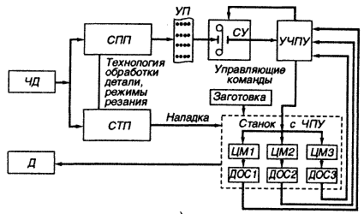

Рисунок 1 — Структурная схема системы ЧПУ

Тема 2 Подсистема транспортирования изделий

  - Теоретические материалы по теме

Устройства для перемещения деталей [4]

В автоматических линиях для перемещения обрабатываемых заготовок с одной рабочей позиции на другую применяют различные транспортные средства — конвейеры, механические руки, а также лотки и трубы и т. п. Например, для перемещения корпусных деталей, а также деталей, закрепленных в приспособлениях-спутниках, применяют качающиеся конвейеры. Кроме качающихся конвейеров в автоматических линиях применяют цепные, ленточные и другие конвейеры.
Качающийся конвейер с собачками показан на рисунок 2, а. При перемещении заготовок 2 эти конвейеры совершают возвратно-поступательное движение вдоль линии. Качающиеся штанговые конвейеры с флажками (рисунок 2, б) обеспечивают точное перемещение и базирование заготовок на рабочих позициях станков линии. Качающиеся конвейеры с флажками совершают прямолинейное возвратно-поступательное движение и вращательное движение штанги 3 с флажками 1 вокруг своей оси. Заготовки 2 перемещаются только при движении штанги вперед.
У качающегося грейферного конвейера с флажками (рисунок 2, в) штанга 3 при перемещении заготовок на линии последовательно выполняет два возвратно-поступательных движения (в горизонтальном и вертикальном положениях). Заготовки 2 перемещаются флажками 1.
На толкающих качающихся конвейерах (рисунок 2, г) обрабатываемые заготовки 2 перемещаются штоком 3 гидро- или пневмоцилиндра, который давит на заготовку, находящуюся в соприкосновении со штоком. При движении штока вперед все находящиеся на конвейере обрабатываемые заготовки перемещаются одновременно.
Цепные конвейеры (рисунок 2, д) применяют на многих линиях, где требуется непрерывное перемещение заготовок в процессе их обработки. В качестве качающихся цепные конвейеры почти не применяют. Это объясняется тем, что точное перемещение обрабатываемых заготовок для их фиксации при базировании и зажиме на рабочих позициях цепной конвейер не обеспечивает.

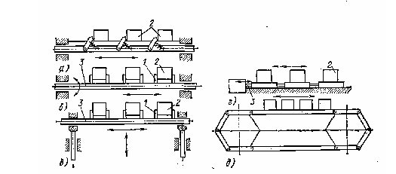

Рисунок 2 — Конвейеры
Тема 3 Подсистема складирования изделий. Магазины

  - Теоретические материалы по теме

Центральные магазины [5]

Производственные системы с центральным магазином обеспечивают связь между РМ косвенным образом, через магазин, что требует значительного количества транспортирующих движений. В таких системах процесс транспортирования в значительной степени, а складирование полностью оторваны от РМ.
Одиночные крупногабаритные детали либо их партия складируются на палетах, которые с помощью транспортирующих устройств доставляются к РМ, а после обработки — обратно в магазин. Поэтому прямые связи между различными РМ отсутствуют. Использование центрального магазина значительно упрощает прохождение обрабатываемых элементов через ГПС, однако усложняет транспортные задачи.
Центральный магазин выполняет целый ряд функций:
- хранение заготовок в ожидании обработки или отправки после обработки на сборку;
- хранение межоперационного запаса;
- хранение компенсационного (аварийного) запаса, необходимого в случае внезапных организационных простоев того или иного РМ (в том числе аварии);
- обеспечение выравнивания производительности и времени работы отдельных РМ.
К вспомогательным действиям относятся:
- работа в качестве магазина конкретных РМ (отдельные полки стеллажа предназначены для складирования изделий, обрабатываемых на том или ином РМ);
- функционирование в качестве склада полуфабрикатов;
- обеспечение комплектации деталь — палета;
- хранение вспомогательных устройств для сборки и контроля машинокомплектов;
- хранение пустых палет и контейнеров, используемых в ГПС;
- хранение запасных частей и вспомогательных материалов.
Центральные магазины могут располагаться внутри ГПС (внутренние магазины), а также с краю либо снаружи ГПС (внешние магазины). В последнем случае следует выделить систему транспортирования изделий от магазина до РМ.
Подвижный центральный магазин — это чаще всего подвесной или напольный конвейер, на котором размещаются изделия перед обработкой и после нее. Конвейер в этом случае объединяет функции транспортирования и складирования.
Неподвижный центральный магазин — это стеллаж, обслуживаемый краном-штабелером. Стеллаж может иметь высоту до 20 м и более (стеллаж высокого складирования). В последнем случае вместимость магазина значительно возрастает, что экономически выгодно. Сравнительный анализ работы магазинов высокого и обычного складирования на 50 тыс. мест показывает, что в первом случае эффективность выше на 40 % благодаря лучшему использованию рабочего пространства и возможности непосредственного доступа к любому из хранимых изделий.
В магазинах-стеллажах высокого складирования работают напольные и подвесные штабелеры. Для лучшего использования складского пространства можно применять стеллажи с подвижными перемещающимися участками. Перемещение участков может выполняться вручную или механически.
Особенности проектирования подсистемы складирования обусловлены пространственной конфигурацией ГПС. В ходе проектирования обеспечивается выбор типа и количества вспомогательных устройств (палет и контейнеров), типа и вместимости магазинов, определяются условия перемещения деталей в загрузочных устройствах. Правильный выбор конструктивного варианта требует учета возможности изменений производственных задач, а также взаимного влияния подсистем обработки, транспортирования и складирования.
Вместимость производственного (Мп) и компенсационного (Мк) магазинов можно рассчитать так:
MП(MK) = nN,
где n — количество РМ, находящихся в ГПС; N — количество транспортируемых партий деталей (палет, контейнеров), приходящихся на одно РМ.
Рекомендуется принимать значение N = 6,9...8,8 для одной или двух транспортируемых партий и N = 11,6...20,5 для более чем двух транспортируемых партий. Средний коэффициент загрузки одного РМ принимается равным 0,8.

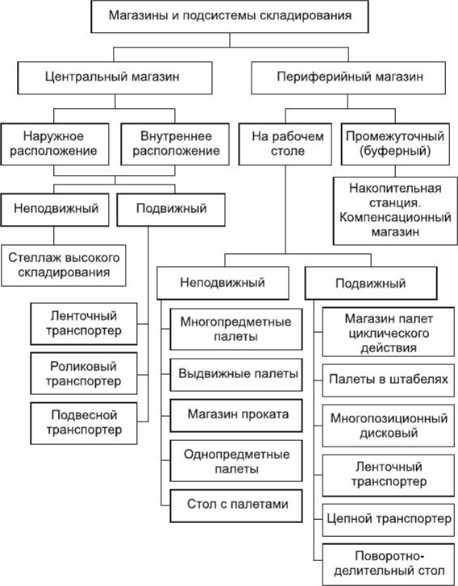

Тема 4 Конструкции инструментальной оснастки

  - Теоретические материалы по теме

Модульные системы вспомогательной оснастки [6]

В настоящее время для станков с ЧПУ применяют как цельные, так и модульные системы вспомогательного инструмента. В цельных инструментальных системах каждая единица вспомогательного инструмента предназначена для согласования присоединительных размеров шпинделя станка с присоединительными размерами применяемого инструмента. Для станков с автоматической сменой инструмента подобные системы громоздки, имеют высокую металлоемкость и неудобны в эксплуатации, так как для каждого станка даже с близкими присоединительными размерами необходимо иметь вспомогательный инструмент, согласующий конус шпинделя с присоединительными размерами инструмента. Дополнительно необходимо учитывать, что на одном обрабатывающем центре одновременно может быть применено неопределенное количество режущих инструментов с одинаковыми присоединительными размерами. Инструментальная система, состоящая из монолитных конструкций вспомогательного инструмента, приведена на рисунке 3.

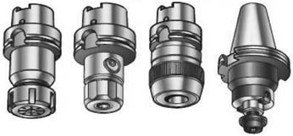

Рисунок 3 — Инструментальная система, состоящая из монолитных конструкций вспомогательного инструмента

Модульная инструментальная система вспомогательного инструмента приведена на рисунке 4. Модульная инструментальная система состоит из базовых корпусов (1), переходников (2) и держателей (оправок и патронов) (3) и режущего инструмента (4).
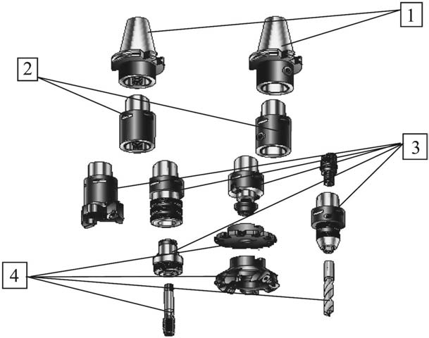

Рисунок 4 — Модульная инструментальная система

Базовые корпуса обеспечивают согласование присоединительных размеров шпинделя с переходными элементами, кроме того, базовые корпуса имеют конструктивные элементы, согласованные с манипуляторами для автоматической замены инструментальных наладок. Назначение переходников сводится к согласованию держателей режущего инструмента с базовыми корпусами и при необходимости обеспечению необходимых вылетов последнего. В качестве переходников могут применяться специальные виброгасящие оправки. Назначение держателей инструмента специальных пояснений не требует.
Примеры применения инструментальных систем для станков токарной и фрезерной групп приведены на рисунках 5, 6.
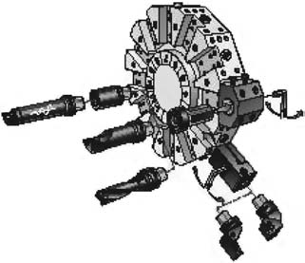

Рисунок 5 — Применение модульной инструментальной системы для станков токарной группы

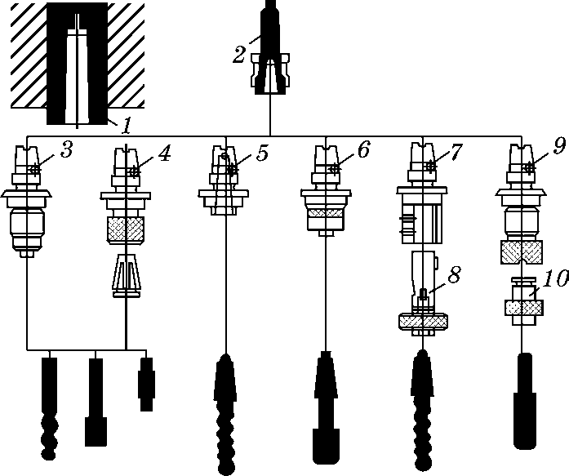

Рисунок 6 — Применение модульной инструментальной системы для станков фрезерно-сверлильно-расточной группы

Примечательно, что использование модульного принципа построения инструментальных систем позволяет применять одни и те же элементы для создания инструментальных наладок для станков различных групп. То же самое можно отнести и к инструментальным системам для других групп оборудования. Так, держатели для инструмента небольших размеров могут быть применены для станков с присоединительными размерами конусов шпинделя: 7:24 № 50, 7:24 № 40, HSK63 и др. Все это снижает количество типоразмеров вспомогательного инструмента, необходимого для оснащения станков с ЧПУ разных типов. Рассмотрим вышеизложенное на примере: станок имеет инструментальный магазин на 48 позиций инструмента.
При использовании монолитных конструкций вспомогательного инструмента станок необходимо оснастить:
- втулками для фрез с конусами Морзе 0, 1, 2, 3, 4, 5;
- втулками для сверл, зенкеров, разверток с конусами Морзе 0, 1, 2, 3, 4;
- оправками для торцовых фрез с диаметрами базовых отверстий 16, 22, 27, 32, 40, 50 мм;
- оправками для дисковых фрез с диаметрами базовых отверстий 16, 22, 27, 32, 40, 50 мм;
- оправками для насадных разверток и зенкеров с диаметрами базовых отверстий 13, 16, 19, 22, 27, 32, 40, 50 мм;
- цанговыми патронами для фрез;
- цанговыми патронами для сверл;
- гидропластными патронами;
- гидравлическими патронами;
- термопатронами;
- расточными оправками;
- резьбонарезными патронами.
При использовании модульных конструкций состав инструментальной системы будет следующий:
- базовые корпуса общим количеством, равным числу мест в магазинах для автоматической смены инструмента +2–3% для компенсации случайной убыли (повреждения или износа);
- переходные элементы закрепления различных конструкций инструмента, в том числе виброгасящие удлинители, термопатроны и т. д.;
- переходные цилиндрические цанги для гидропластных, гидравлических или цанговых патронов;
- расточные головки и т. д.
Модульные конструкции инструментальных систем, несмотря на жесткие требования к точности изготовления, имеют следующие эксплуатационные преимущества:
- низкую металлоемкость;
- высокую виброустойчивость, что объясняется тем, что вибрационная волна гасится вследствие фрикционного трения в местах стыка инструментальных наладок;
- более низкие затраты на восстановление работоспособности при повреждениях — как правило, выходит из строя при случайном контакте с элементами оснастки не более 1–2 элементов наладки.

Тема 5 Диагностика режущих инструментов и процесса обработки

  - Теоретические материалы по теме

Задачи системы диагностики [7]

Точность обработки деталей – наиболее важный показатель работы станка с ЧПУ. Это понятие включает в себя соблюдение геометрической формы, показателя шероховатости поверхности и размеров, заданных чертежом. В задачи наладчика и оператора входит не только контроль продукции на выходе, но и поддержание первоначальной точности оборудования. Для этих целей проводится диагностика станков с ЧПУ. Она представляет собой комплекс мероприятий, направленных на выявление причин отказов и сбоев. Конечная цель диагностики – поиск оптимального пути устранения проблем, составление технологической карты ремонта, коррекция управляющих программ.
ПРИЧИНЫ ПОЯВЛЕНИЯ ПОГРЕШНОСТЕЙ ПРИ ОБРАБОТКЕ ДЕТАЛЕЙ
У снижения точности станков есть множество причин, которые можно разделить на следующие группы:
Износ режущего инструмента, зажимных патронов и оснастки. В результате работы затупившейся фрезой снижается качество поверхности детали, а контрольные размеры не попадают в поле допуска. Если в патроне изношены кулачки, при обработке возникнет вибрация, а на холостом ходу биение будет видно на глаз. Если пазовые винты плохо фиксируют заготовку, она может сместиться в процессе фрезерования. Контроль работоспособности оснастки и инструмента входит в задачи оператора станка.
Выработка направляющих, подшипниковых узлов, цепных, зубчатых передач, появление люфтов в парах «ходовой винт- гайка». Износ трущихся поверхностей сложно обнаружить визуально. Даже если попытаться «подергать» портал или ходовой винт вручную, неисправность можно не обнаружить. Во всех узлах станка есть рабочие зазоры с запасом на тепловое расширение, которые компенсируются ЧПУ. Для компенсации выработки нужно вносить изменения в систему на программном уровне либо выполнять замену изношенных узлов.
Сбои в системах измерения и управления траекторией движения инструмента. Проверка точности станков с ЧПУ может выявить системные ошибки в работе оператора, сбои в управляющей программе, изменения геометрии станка. Для диагностики встроенной системы измерений необходимо дополнительное оборудование.
В последнем случае используется интерферометрический метод, позволяющий провести высокоточную проверку следующих параметров: линейное позиционирование, повторяемость, перпендикулярность осей и плоскостность обрабатываемой поверхности и рабочего стола.
ПРОВЕРКА РАБОТОСПОСОБНОСТИ СИСТЕМ ЧПУ
Для каждого станка разработаны специальные тест-программы для диагностики ЧПУ. Они позволяют выявить отказы (выход из строя отдельного элемента или модуля) и сбои (самовосстанавливающиеся отказы). Последние обнаружить значительно сложнее, поскольку повторное прохождение тест-программы или УП может происходить без ошибки.
Большинство производителей рекомендует выполнять регулярную проверку оборудования при помощи тест-программы (обычно – раз в неделю). При снижении точности обработки, появлении брака рекомендуется выполнять внеочередную проверку. Она определит одну из двух возможных причин появления брака: ошибку в составлении управляющей программы или неисправность оборудования.
Чаще всего тест-программа представляет собой обычную УП. В ней предусмотрены все виды перемещений, режимы работы станка, учтены абсолютные и накопленные погрешности позиционирования. При выполнении программы режущий инструмент проходит по заданной траектории (по контрольным точкам) и возвращается в исходную позицию. Проверка может выполняться под нагрузкой (с тестовой деталью) или вхолостую.
Все тестовые программы составлены таким образом, что проверка проводится последовательно для всех элементов системы. Поиск неисправностей выполняется методом исключения. Например, при проверке на точность фрезерного станка с ЧПУ сначала отрабатываются перемещения по каждой координатной оси (-X, +X, -Y, +Y, -Z, +Z), а затем различные их сочетания.
Наладчик следит за выполнением программы, контролирует последовательность выполнения команд по индикации на станке. Все существующие системы отображают коды или текстовые названия отказов на дисплее. Проверка системы ЧПУ может выполняться и без станка – на стенде. При этом данные диагностики выводятся на графопостроитель.
ПРОВЕРКА УПРАВЛЯЮЩЕЙ ПРОГРАММЫ
Если в процессе проверки оказалось, что сбои в работе станка вызваны ошибками программирования, необходимо проверить УП на наличие ошибок. Если она составлена на устаревшей CAM-платформе, были некорректно введены параметры режущего инструмента или станка, могут возникнуть серьезные проблемы при обработке: столкновение патрона и детали, вхождение фрезы в поверхность рабочего стола.
Проверка УП выполняется следующими методами:
Бэкплот – построение траектории перемещения фрезы по 3D модели детали на мониторе компьютера.
Твердотельная верификация – визуализация процесса обработки в реальном времени: от заготовки до готовой детали со снятием материала. Наладчик может контролировать последовательность обработки, смену инструмента, необработанные участки, чтобы затем внести коррективы.
Проверка на станке. Далеко не все ошибки УП могут быть распознаны на компьютере. Кроме того, оператор может случайно ошибиться в длине или диаметре инструмента. Окончательная проверка программы выполняется на мониторе стойки ЧПУ. Это позволяет исключить следующие ошибки:
неправильный режим резания;
не включена подача СОЖ;
неверно установлена привязка к детали (система координат);
в магазине находятся «не те» инструменты;
отсутствие или неверное направление вращения шпинделя.
Во многих станках предусмотрены тестовые режимы отработки программ, например, на холостых ходах. При этом блокируется перемещение шпинделя по одной или нескольким осям. Некоторые виды оборудования позволяют выполнить привязку к детали, а затем поднять нулевую точку по оси Z на безопасное расстояние. После запуска программа выполнит все операции «в воздухе».
ОСОБЕННОСТИ ДИАГНОСТИКИ СТАНКОВ РАЗЛИЧНОГО НАЗНАЧЕНИЯ
Для разного по конструкции оборудования диагностика имеет свои особенности:
Токарный станок. Проверяются соосность шпинделя и направляющих станины, радиальные и торцевые биения, точность шага ходовых винтов. Один из простых и доступных способов диагностики – изготовление контрольной детали цилиндрической формы с последующим измерением диаметров. Так можно проверить «конус» и «эллипс» обработки.
Сверлильный станок. Особенность таких станков – наличие нескольких шпинделей. Во время диагностики сверлильного станка с ЧПУ необходимо проверить биение и перпендикулярность к столу для каждого из них.
Фрезерный станок с порталом. Перед обработкой листовых материалов необходима тщательная проверка диагонали на ЧПУ. Перекос может быть вызван нарушением синхронизации ШВП передвижения портала, выработкой в одной из них или неправильным срабатыванием концевых выключателей.
В последнем случае необходимо проверить станок при работе под нагрузкой и на холостом ходу, движение в сторону датчиков и «дома».

  - Требования к оформлению заданий (презентаций, эссе, РГР, практических заданий, лабораторных, рефератов, отчетов и др.).

Задание выполняется машинописным способом или с применением печатающих устройств ЭВМ. При компьютерном наборе текста следует использовать текстовый редактор Microsoft Word со следующими параметрами: шрифт — Times New Roman, 14 пунктов; выравнивание текста — по ширине; междустрочный интервал — полуторный; отступ для первой строки абзаца — 1,25 мм (пять пробелов); поля: левое — 30 мм, правое — 10 мм, верхнее и нижнее — 20 мм.
Иллюстрации и таблицы следует располагать непосредственно на странице с текстом после абзаца, в котором они упоминаются впервые, или отдельно на следующей странице. Они должны быть расположены так, чтобы их было удобно рассматривать без поворота или с поворотом по часовой стрелке. Листы, полностью заполненные иллюстрациями или таблицами, включают в общую нумерацию страниц. Если размеры иллюстраций и таблиц больше формата А4, их размещают на листе формата А3, такой лист учитывают как одну страницу.
Иллюстрации и таблицы обозначают соответственно словами «рисунок» и «таблица» и нумеруют последовательно. На все таблицы и иллюстрации должны быть ссылки в тексте. Слова «рисунок», «таблица» в подписях к рисунку, таблице и в ссылках на них не сокращают.
При оформлении таблиц необходимо руководствоваться следующими правилами:
- основной шрифт таблицы — на один-два пункта меньше, чем в тексте работы;
- таблицу с большим количеством строк допускается переносить на следующий лист. При переносе части таблицы на другой лист ее заголовок указывают один раз над первой частью, слева над другими частями пишут слово «Продолжение». Если в работе несколько таблиц, то после слова «Продолжение» указывают номер таблицы, например: «Продолжение таблицы 1.2»;
- таблицу с большим количеством граф допускается делить на части и помещать одну часть под другой в пределах одной страницы, повторяя в каждой части таблицы боковик. Заголовок таблицы помещают только над первой частью таблицы, а над остальными пишут «Продолжение таблицы» или «Окончание таблицы» с указанием ее номера;
- таблицу с небольшим количеством граф допускается делить на части и помещать одну часть рядом с другой на одной странице, отделяя их друг от друга двойной линией и повторяя в каждой части головку таблицы. При большом размере головки допускается не повторять ее во второй и последующих частях, заменяя ее соответствующими номерами граф. При этом графы нумеруют арабскими цифрами;
- если повторяющийся в разных строках графы таблицы текст состоит из одного слова, то его после первого написания допускается заменять кавычками; если из двух или более слов, то его заменяют словами «То же» при первом повторении, а далее — кавычками. Ставить кавычки вместо повторяющихся цифр, марок, знаков, математических, физических и химических символов не допускается. Если цифровые или иные данные в какой-либо строке таблицы не приводят, то в ней ставят прочерк;
- заголовки граф и строк следует писать с прописной буквы в единственном числе, а подзаголовки граф — со строчной, если они составляют одно предложение с заголовком, и с прописной, если они имеют самостоятельное значение. Допускается нумеровать графы арабскими цифрами, если необходимо давать ссылки на них по тексту работы;
- заголовки граф, как правило, записывают параллельно строкам таблицы. При необходимости допускается располагать заголовки граф параллельно графам таблицы.
- головка таблицы отделяется линией от остальной части таблицы. Слева, справа и снизу таблица также ограничивается линиями. Горизонтальные и вертикальные линии, разграничивающие строки и графы таблицы, могут не проводиться, если это не затрудняет ее чтение;
- в случае прерывания таблицы и переноса ее части на следующую страницу в конце первой части таблицы нижняя, ограничивающая ее черта, не проводится.
При оформлении формул и уравнений необходимо соблюдать следующие правила:
- формулы и уравнения следует выделять из текста в отдельную строку. Выше и ниже каждой формулы и уравнения оставляется по одной свободной строке;
- если формула или уравнение не умещаются в одну строку, они должны быть перенесены после знака равенства (=) или после знаков «плюс» (+), «минус» (–), умножения (×) и деления (:). При этом повторяют знак в начале следующей строки;
- ссылки на формулы по тексту работы (проекта) дают в скобках;
- пояснение значений символов и числовых коэффициентов, входящих в формулу или уравнение, следует приводить непосредственно под формулой или уравнением в той же последовательности, в какой они даны в формуле (уравнении). Значение каждого символа и числового коэффициента следует давать с новой строки. Первую строку пояснения начинают со слова «где» без двоеточия.
Ссылка на источник в тексте осуществляется путем приведения ее номера в соответствии со списком использованных источников. Номер источника заключается в квадратные скобки или помещается между двумя косыми чертами. Например: «[12]» или «/12/».

  - Теоретические вопросы к изучению.

Вопросы по теме 1:
1. Перечислите поколения устройств ЧПУ.
2. Как конструктивно реализуются УЧПУ на станке?
3. Назовите структуру обозначений моделей УЧПУ.
4. Перечислите основные характеристики моделей УЧПУ.

Вопросы по теме 2:
- Охарактеризуйте устройства для перемещения заготовок.

Вопросы по теме 3:
- Функции центральных магазинов.
- Классификация центральных магазинов.
- Формула для определения вместимости магазина.

Вопросы по теме 4:
- Из чего состоит модульная инструментальная система.
- Чем необходимо оснастить станок при использовании монолитных конструкций вспомогательного инструмента.
- Какой будет состав инструментальной системы при использовании модульных конструкций.
- Какие эксплуатационные преимущества модульных конструкций инструментальных систем.

Вопросы по теме 5:
- Цель диагностики.
- Причины появления погрешностей при обработке деталей.
- Проверка работоспособности систем ЧПУ.
- Проверка управляющей программы
- Проверка УП выполняется следующими методами:
- Особенности диагностики станков различного назначения

1.5. Список рекомендуемых источников.

- Анхимюк В. Л. Теория автоматического управления : учеб. пособие для студентов электротехнических специальностей вузов В. Л. Анхимюк, О. Ф. Опейко, Н. Н. Михеев. — Минск : Дизайн ПРО, 2002. — 352 с.
- Автоматизация производственных процессов в машиностроении : учебник для вузов / Н. М. Капустин и [др.] ; под ред. Н. М. Капустина. — М. : Высш. шк., 2004. — 415 с.
- Андреев Г. Н. Проектирование технологической оснастки машиностроительного производства / Г. Н. Андреев, В. Н. Новиков, А. Г. Схиртладзе. — М. : Высш. шк., 2002. — 415 с.

Список используемых источников

- Модели УЧПУ. Мастерская своего дела [Электронный ресурс]. – Режим доступа: https://proizvodim.com/modeli-uchpu.html
- Модели УЧПУ [Электронный ресурс]. – Режим доступа: https://mydocx.ru/7-77585.html
- Технические характеристики УЧПУ дела [Электронный ресурс]. – Режим доступа: https://cyberpedia.su/21x1124c.html
- Автоматические линии станков [Электронный ресурс]. – Режим доступа: https://kopilkaurokov.ru/prochee/prochee/lektsiia_avtomaticheskie_linii_stankov
- Энциклопедия техники [Электронный ресурс]. – Режим доступа: https://enciklopediya-tehniki.ru/centralnye-magaziny.html
- Современные технологии производства [Электронный ресурс]. – Режим доступа: https://extxe.com/20226/instrumentalnye-sistemy-dlja-stankov-s-chpu/
- Диагностика станков ЧПУ [Электронный ресурс]. – Режим доступа: https://www.multicut.ru/articles/diagnostika-stankov-chpu/

2 БЛОК ЗАДАНИЙ

2.1. Выбор варианта
2.2. Перечень заданий или указать где размещены задания по УСР (учебно-методический кабинет, секция технологии машиностроения)

Задание по теме 1:
Составить отчет с типовыми расчетами, рассмотрев вопросы по теме 1 из пункта 1.4.

Задание по теме 2:
Разработать мультимедийную презентацию, рассмотрев вопросы по теме 2 из пункта 1.4.

Задание по теме 3:
Составить отчет с расчетно-графическими работами, рассмотрев вопросы по теме 3 из пункта 1.4.

Задание по теме 4:
Составить отчет по алгоритму, рассмотрев вопросы по теме 4 из пункта 1.4.

Задание по теме 5:
Составить отчет с типовыми расчетами, рассмотрев вопросы по теме 5 из пункта 1.4.

3 КОНТРОЛЬНЫЙ БЛОК

Перечень контрольных мероприятий УСР и требования к ним

- Защита отчета по типовым расчетам
- Защита мультимедийной презентации
- Защита отчета по расчетно-графическим работам
- Защита отчета по составленным алгоритмам

